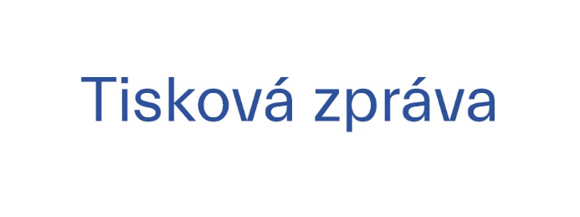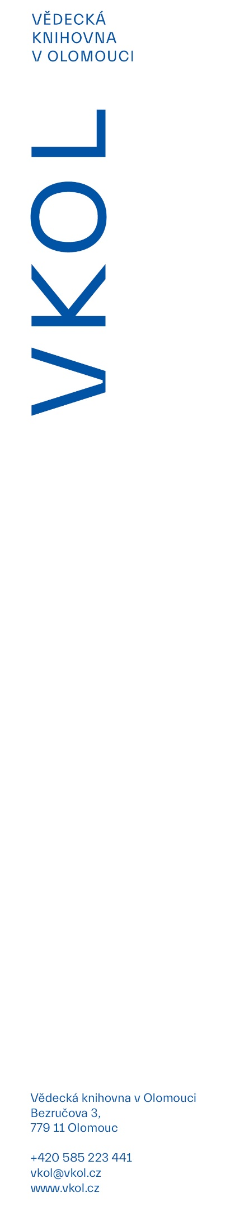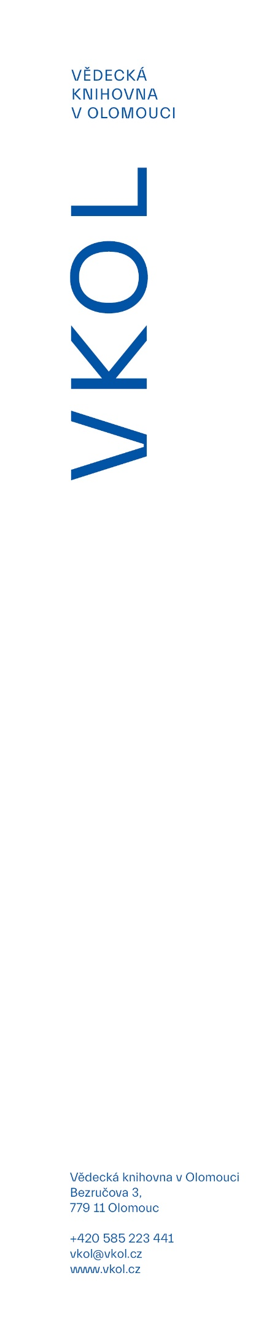

**9. 8. 2021**

**Vyzvednutí pamětního pouzdra z kupole Červeného kostela**

Kostel německé evangelické církve augšpurského vyznání byl zbudován v prostoru zbořených hradeb barokní bastionové pevnosti jako jedna z dominant nové „okružní třídy“, kterou ve svém urbanistickém plánu navrhl světoznámý vídeňský architekt Camilo Sitte.

Projekt, jež původně vypracoval roku 1898 stavitel Franz Böhm, upravil a zjednodušil architekt Max Löv z Brunšviku. Ten vytvořil typickou novogotickou stavbu v charakteru německé cihlové gotiky. Základní kámen byl položen 16. 5. 1901 a stavba byla dokončena v roce 1902.

Do kupole na hlavní kostelní věži, do tzv. makovice, bylo umístěno také pouzdro s poselstvím budoucím generacím. Poprvé a zcela nečekaně bylo objeveno při generální rekonstrukci Červeného kostela v červenci r. 1988. Uzavřené kovové pouzdro ukrývalo cenné dobové materiály. Tiskoviny např. Mährisches Tagblatt, Neue Zeit nebo Mährisch-schlesische Post, které dokumentovaly slavnostní položení základního kamene ke stavbě kostela i dokončení hrubé stavby v říjnu téhož roku, přiložena byla dále dobová pohlednice a německý pamětní spis s pečetí a s podpisy významných církevních i světských osobností, pojednávající o této nevšední olomoucké události na počátku 20. století.

Nález byl podroben odbornému průzkumu, soupisu i fotodokumentaci a obohacen o zápis o stavu kostela v letech 1961–1988, soudobými novinami, publikacemi, fotografiemi nebo mincemi a 7. 9. 1988 byla celá schránka opět uložena do padesátimetrové výšky pod vrchol kostelní věže.

„*Nyní, v rámci největší rekonstrukce Červeného kostela od doby jeho založení, bude kovová schránka s dobovými dokumenty na čas přemístěna a bezpečně uložena v trezoru depozitáře knihovny,*“ uvedla ředitelka Vědecké knihovny v Olomouci Iveta Tichá. „*Sejmutí schránky v nás přirozeně provokuje úvahy o tom, co bychom příštím generacím měli odkázat my,*“ dodal Jan Žůrek, krajský radní pro oblast kultury. Slavnostního snesení a otevření schránky se zúčastní také hejtman Olomouckého kraje Josef Suchánek, zástupci médií, odborné i laické veřejnosti.